Compte-rendu de la réunion du Conseil Municipal du 31 mai 2023
Ce document est susceptible de modification par les élus. Celles-ci figureront sur le PV suivant.
L’ an deux mille vingt trois, le mercredi 31 mai à 19 h 00, le Conseil Municipal dûment convoqué,
s’est réuni en séance ordinaire en Mairie d’Epannes, 410 rue des Écoles à EPANNES, sous la
présidence de Monsieur EXPOSITO Emmanuel, Le Maire.
Date de convocation : 26 mai 2023
Présents : Monsieur EXPOSITO Emmanuel, Monsieur FAVRELIERE Jean-Claude, Madame
GUIGNARD Chantal, Madame GALLOPIN Véronique, Monsieur FREMENTEAU Bernard,
Madame GAUTIER Isabelle, Monsieur BRISSEAU Pascal, Monsieur CAILLÉ Joël
Pouvoirs :
Monsieur QUEMENER Pierrick a donné pouvoir à Madame GAUTIER Isabelle
Madame DONIZEAU Dominique a donné pouvoir à Madame GUIGNARD Chantal
Absent(s) : Madame RAMOS Ophélie, Monsieur SALLARES Nicolas, Madame RAVARD Armelle,
Monsieur BAUDOUIN Nicolas
Excusé(s) : Monsieur QUEMENER Pierrick, Madame DONIZEAU Dominique
Secrétaire de Séance : Madame Chantal GUIGNARD

Ce conseil se tient sans quorum en application de l’Article L2121-17du C.G.C.T. et fait suite à la
Séance du 25 Mai 2023 annulée pour absence de quorum.

L’ORDRE DU JOUR :
- Autorisation de signature et demande de subvention - Travaux Eglise (délibération rectificative)
- Autorisation de signature et demande de subvention - Bibliothèque
- Décision modificative 1 – LOCATIFS
- Décision modificative 1 - BUDGET PRINCIPAL
- Attribution des subventions aux associations - Année 2023
- Location licence IV - 2023-2025

Autorisation de signature et demande de subvention - Travaux Eglise (délibération rectificative)

Monsieur le Maire indique que, suite à l’obtention des devis, une nouvelle délibération est nécessaire afin de solliciter la subvention DETR concernant la réfection de l’Eglise suite à l’écroulement de la toiture.
Le coût des travaux est estimé à 75 679.49€ HT. Le financement de cette opération pourrait être assumé selon le plan de financement suivant :
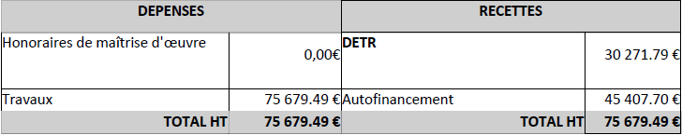
Les membres du Conseil Municipal, après en avoir délibéré, décident :
· D’approuver le projet de travaux,
· De valider le plan de financement,
· D’autoriser Monsieur le Maire à solliciter l’attribution au titre du Dispositif de soutien à l’investissement local auprès du Département des Deux-Sèvres.
· D’autoriser Monsieur le Maire à signer tous documents afférents.
Pour : 10
Contre : 0
Abstention : 0

Autorisation de signature et demande de subvention - Bibliothèque

Monsieur le Maire rappelle le projet d’aménagement de la bibliothèque municipale.
Le coût prévisionnel des équipements nécessaires à son fonctionnement est estimé à 8 848.38€ HT. Le financement de cette opération pourrait être assuré selon le plan de financement suivant :

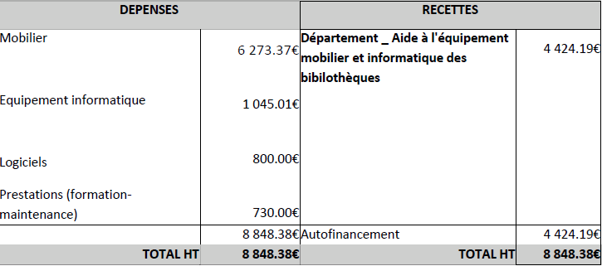
Les membres du Conseil Municipal, après en avoir délibéré, décident à l’unanimité :
· D’approuver le projet d’équipement,
· De valider le plan de financement,
· D’autoriser Monsieur le Maire à solliciter l’attribution au titre de l’Aide à l’équipement mobilier et informatique des bibliothèques auprès du Département des Deux-Sèvres.

Pour : 10

Contre : 0

Abstentions : 0

Décision Modificative 1 - LOCATIFS

Monsieur le Maire propose d’effectuer les ajustements suivants sur le Budget Locatifs afin d’inscrire au budget les intérêts d’emprunts 2023, de déplacer les recettes prévues pour la cession du matériel de la boulangerie à l’article 7751 et d’enregistrer la sortie d’inventaire dudit matériel :

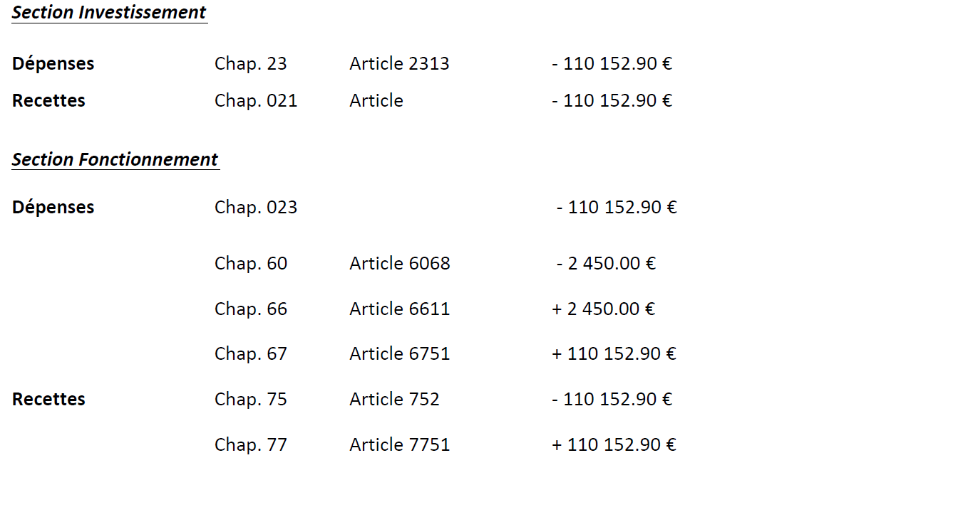

Les membres du Conseil Municipal, après avoir délibéré, acceptent cette décision modificative.

Pour : 10

Contre : 0

Abstention : 0

Décision Modificative 1 – BUDGET PRINCIPAL

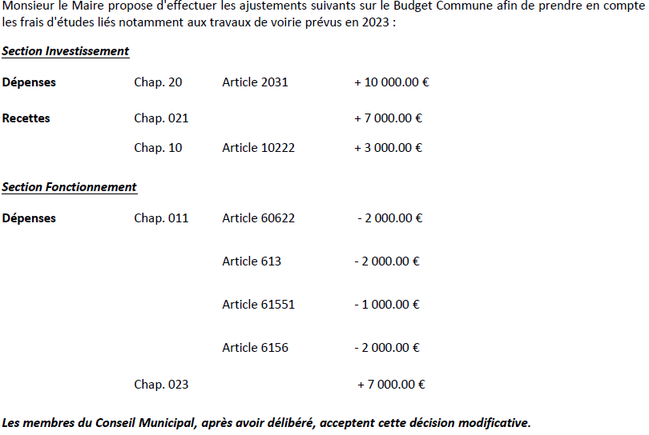

Pour : 10

Contre : 0

Abstention : 0

Attribution des subventions aux associations – Année 2023

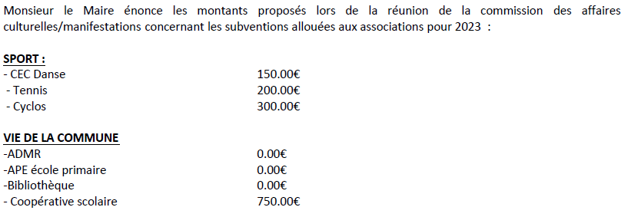

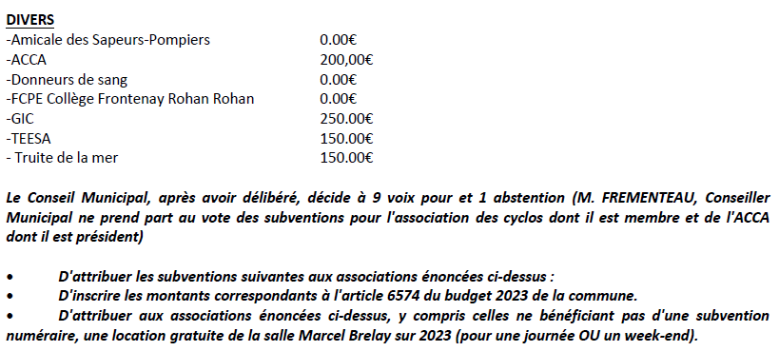
Pour : 9

Contre : 0

Abstention : 1

Location Licence IV

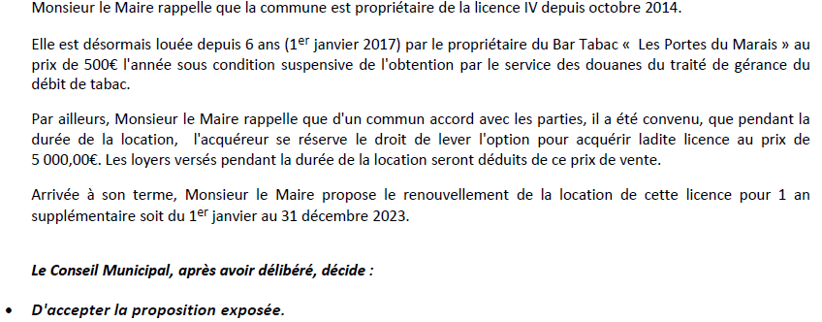
Pour : 10

Contre : 0

Abstention : 0

QUESTIONS DIVERSES

L’ordre du jour étant épuisé, la séance est levée à

La prochaine séance du Conseil Municipal est prévue le Jeudi 22 juin 2023

